6ème dimanche de Pâques B
Jean 15, 9-17 Ce que je vous commande, c’est de vous aimer les uns les autres…
Demeurez dans mon amour
(17/05/09)

Pour une animation de partage d’évangile :
* Voilà un évangile qui fait un peu désordre et qui a l’air de répéter 20 fois la même chose ! Il y a des commandements et de l’amour dans tous les sens. En plus, l’amour et les commandements, cela ne va pas tellement ensemble : on n’aime pas sur commande ! Nous avons donc dû creuser les mots...
L’amour dont il est question ici, c’est l’amour qui accepte l’autre tel qu’il est, l’amour qui veut que l’autre grandisse (agapè en grec).
Les commandements, cela fait penser aux 10 Commandements, aux 10 Paroles que le peuple hébreu reçoit au désert après la sortie d’Égypte.
Et finalement, on découvre qu’amour et commandements, cela va bien ensemble ! Cela va dans le sens de la vie qui grandit, de l’homme qui devient de plus en plus humain

 avec tous, on peut faire une activité « code de la route » : prévoir un tapis de jeu avec des routes, des signaux, des voitures, des camions. Utiliser des petits personnages variés (lego, playmobils) : piétons, cyclistes, mamans avec poussette, enfants, personnes âgées, personnes handicapées, etc. On va d’un point à un autre sans code de la route ou avec code de la route... On voit vite que les commandements, les règles qui garantissent une place à chacun vont dans le sens de la vie.
NB : si on dispose d’une cour ou d’un grand trottoir, on peut faire tout ça « en vrai » dehors.

 Le jeu d’enquête n° 4 (ci-dessous) comporte un renvoi aux Dix Paroles ; vous pouvez trouver une animation à propos des 10 Paroles ici : http://interparole-catholique-yvelines.cef.fr/Pentecote/CadrePropositionCatechese.html

 Avec des ados ou des adultes, on peut faire une activité « Amur tujurs ? ».

Faire une série de cartes évoquant des situations :

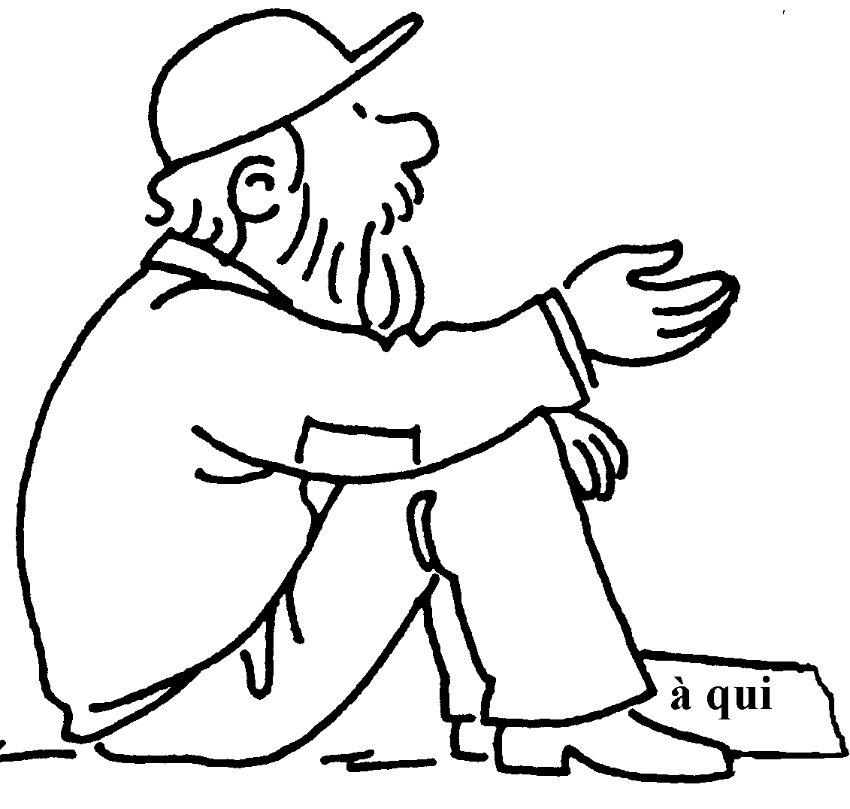 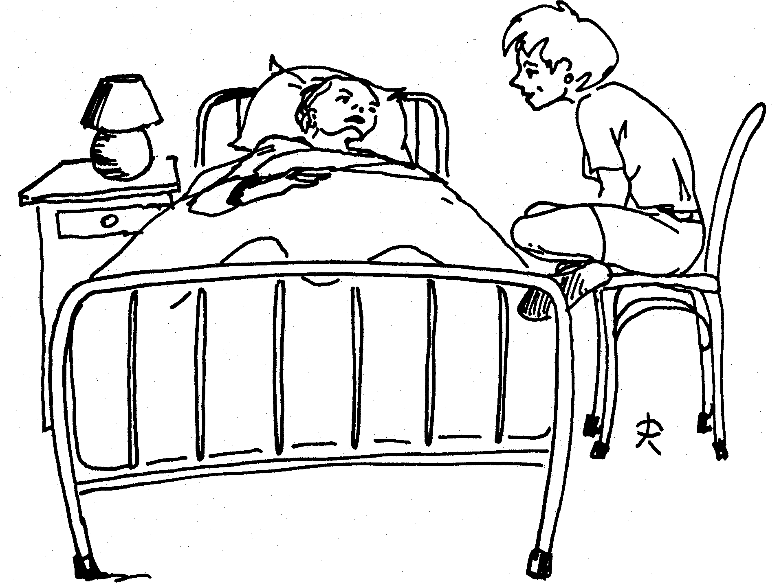 etc. (voir annexe)

Mettre 4 petits cartons « Amour toujours ? » dans un petit sac où on peut piocher sans regarder :

amour-bizoubizou | amour - chemin | indifférence  😐  bof !!! | hostilité  

Chacun à son tour pioche une carte situation et prend (sans regarder) un des 4 cartons « Amour toujours ? » dans le sac. Il montre aux autres participants la carte situation, mais il ne montre pas le carton « Amour toujours ? ». Ensuite, il dit comment il agirait dans la situation qu’il a pêchée, s’il était du style « bizou-bizou/amour-chemin/ indifférent/hostile », selon le carton qu’il a pêché dans le sac. Les autres participants doivent deviner quel carton « Amour toujours ? » il a tiré.

On peut faire l’activité à 2 : 2 participants tirent une carte situation (une seule pour les 2), puis ils tirent chacun une carte « Amour toujours ? ». Chacun représente un des personnages de la carte situation et agit selon le style du carton « Amour toujours ? » qu’il a puisé.

NB L’amour « bizoubizou » n’est pas « mauvais » ! Simplement, on ne peut pas aimer tout le monde de cette façon... (et peut-être qu’il ne suffit pas, mais il faut du temps de vie pour le découvrir...)

* Un détail nous a frappées : au verset 12, Jésus dit : « Aimez-vous les uns les autres comme je vous ai aimés » et à la fin du passage, il répète la même chose, mais sans le « comme je vous ai aimés ». Or ce « comme... » était bien présent au début : « comme le père...comme moi... ». Que s’est-il passé entre le verset 12 et la fin du texte, qui ferait que les disciples n’ont plus besoin du « comme... », n’ont plus besoin de modèle ? Ils reçoivent la ‘recette’ du grand amour (donner sa vie). Ils passent du statut de serviteurs à celui d’amis : ceux à qui on a transmis quelque chose, ceux qui n’obéissent plus comme des esclaves, mais qui savent où ils vont. Ils reçoivent confirmation de leur élection (choisis) et de leur mission. Tout cela sonne comme un passage à l’âge adulte, comme des gens à qui on donne les clés pour se débrouiller. Est-ce à dire que les disciples vont se passer du Père, du Christ ? Non, la fin du verset 16 nous le rappelle : « tout ce que vous demanderez au Père en mon nom, il vous l'accordera ». L’expérience nous montre d’ailleurs qu’être adulte, ce n’est pas balancer les parents, mais pouvoir être à égalité avec eux, dans un lien d’alliance plutôt que de dépendance.

 Avec les plus jeunes et les moyens, on pourrait parler de ce qu’on a déjà appris à faire seul, ce qu’on est content, fier de faire seul (« pour que ma joie soit en vous ») : s’habiller, faire ses lacets, se coiffer, se laver les cheveux... Ce qu’on sait faire dans la rue : appuyer pour demander le feu vert, aller acheter le pain, traverser... Ce qu’on sait faire avec les autres : les services à la maison, à l’école, dans les mouvements de jeunesse... On pourrait aussi chercher ce qu’on voudrait encore apprendre à faire par soi-même, seul ou avec les autres...
On peut parler ou mimer. On peut aussi utiliser des petits cartons montrant des scènes de la vie quotidienne.

* Enfin, en continuité avec les deux dimanches précédents, nous avons essayé de « lire l’évangile en JE », en remplaçant les moi par JE. Et l’avant dernier verset devient « tout ce que vous demanderez au Père au nom de JE, il vous l’accordera »... Au nom de JE, en étant dans le nom de Je, en parlant comme des hommes et des femmes debout, adultes, libres.
Nous nous sommes demandé si ce passage d’évangile, deux chapitres avant l’arrestation de Jésus, n’était pas comme une recommandation, un avertissement aux disciples : pour être des disciples, pour être un Vous, (un Nous) à la suite du Christ, en lien avec le Père, il faut être un ensemble de JE, une communauté de JE, d’hommes debout, libres et adultes.

 Avec les plus jeunes et ceux qui aiment bouger, on peut faire un « Jacques a dit » : l’animateur dit des phrases de deux types : « Je marche, je saute, je dors, je mange » OU « marche, saute, dors, mange ». Les participants se lèvent quand l’animateur dit « Jacques a dit ‘je mange’ » et restent assis si l’animateur dit « Jacques a dit ‘mange’ ».

Petits jeux : (NB : quand il y a des choses [écrites comme ceci] c’est une remarque, une question pour nous, adultes, animateurs)

- À vos ordres chef !

Dans une armée, chaque commandant commande une partie des soldats : le commandant de l’armée de l’air commande les pilotes de guerre, le commandant des chars commande les conducteurs de char, le commandant des cavaliers commande les cavaliers, etc.
Chaque commandant se reconnaît à l’insigne qu’il porte sur son uniforme :
Par exemple :

Dans cet évangile, Jésus donne un commandement à ses disciples. Dessine un insigne qui va avec ce commandement-là. Attention : écoute bien ce que dit le texte !

- Ma, ta, sa, mon, ton, son, notre, votre, leur...

Au chapitre avant celui-ci, Jésus a dit à ses disciples :

“Je vous laisse la paix, je vous donne ma paix...” (Jean 14:27 TOB)

Dans cette phrase, Jésus a l’air de répéter 2 fois la même chose et pourtant, en y regardant de plus près, il apporte une précision...
Trouve une phrase de l’évangile d’aujourd’hui où il y a quelque chose qui fait penser à ça.

Pour aller plus loin, lis ceci ...
En vérité, en vérité, je vous le dis, vous allez gémir et vous lamenter tandis que le monde se réjouira ; vous serez affligés mais votre affliction tournera en joie. Lorsque la femme enfante, elle est dans l'affliction puisque son heure est venue; mais lorsqu'elle a donné le jour à l'enfant, elle ne se souvient plus de son accablement, elle est toute à la joie d'avoir mis un homme au monde. C'est ainsi que vous êtes maintenant dans l'affliction; mais je vous verrai à nouveau, votre cœur alors se réjouira, et cette joie, nul ne vous la ravira. Ainsi, en ce jour-là, vous ne m'interrogerez plus sur rien. En vérité, en vérité, je vous le dis, si vous demandez quelque chose à mon Père en mon nom, il vous le donnera. Jusqu'ici vous n'avez rien demandé en mon nom : demandez et vous recevrez, pour que votre joie soit parfaite.
Jean 16:20-24

- Ouvre bien tes oreilles et écoute ce que dit le texte

Jésus a choisi ses disciples pour  - qu’ils aient une bonne place  - qu’ils le suivent  - qu’ils partent | Jésus commande à ses disciples  - d’aimer tout le monde  - de s’aimer les uns les autres  - de l’aimer
Être l’ami de Jésus c’est  - faire ce qu’il commande  - l’aimer  - le suivre | Jésus parle de commandements à ses disciples pour  - qu’ils restent avec lui  - qu’ils soient obéissants  - qu’ils soient comblés de joie
Jésus appelle ses disciples des amis parce que  - il les aime  - il leur a fait connaître tout ce qu’il a appris de son Père  - il veut les consoler de sa mort | Jésus a aimé ses disciples  - comme un bon père  - comme le Père l’a aimé  - comme le Père le lui a commandé

- Enquête demandée par la sûreté de l’État

Les agents du contre-espionnage ont mis la main sur une mystérieuse enveloppe abandonnée sur un banc du parc Royal à Bruxelles. Deux témoins pensent avoir aperçu l’individu qui a posé l’enveloppe sur le banc, mais ils n’ont pas été capables d’en donner un signalement. Ils ont cependant entendu des bribes de conversation téléphonique. Le parc Royal se trouve entre le palais du Roi et le parlement : il y a donc de bonnes raisons de craindre le pire.

Vous êtes chargés de l’enquête.

Le procureur vous demande d’essayer de répondre aux questions suivantes :

- Les commandements dont il est question dans ces fragments de lettre sont-ils dangereux pour la société ?
- À quelle forme d’organisation a-t-on à faire :
□ secrète ? □ militaire ? □ égalitaire ? □ esclavagiste ?
- Pouvez-vous donner l’adresse où demeure le suspect principal ?
- Quelles missions sont confiées aux destinataires du document ?
- Doit-on craindre un commando suicide ?

Si, au cours de vos recherches, vous arrivez à mettre la main sur le document complet, vous pouvez avertir le procureur du Roi, de jour comme de nuit, au n° suivant : 0444.11.11.11

Pour votre enquête, vous disposez des documents suivants :

- Les fragments de lettre qui se trouvaient dans l’enveloppe [ voir annexe ]

- Une Bible

- Le compte rendu de l’audition des témoins

Témoin n°1 :
Je me promenais dans les buissons pour que mon chien puisse faire ses besoins. Se croyant seul, l’homme avait laissé son téléphone portable à plein volume et j’ai entendu ceci :

“Le lendemain, Jean se trouvait de nouveau au même endroit avec deux de ses disciples. Fixant son regard sur Jésus qui marchait, il dit : « Voici l’agneau de Dieu. » Les deux disciples, l’entendant parler ainsi, suivirent Jésus. Jésus se retourna et, voyant qu’ils s’étaient mis à le suivre, il leur dit : « Que cherchez–vous ? » Ils répondirent : « Rabbi–ce qui signifie Maître, où demeures–tu ? » Il leur dit : « Venez et vous verrez. » Ils allèrent donc, ils virent où il demeurait et ils demeurèrent auprès de lui ce jour–là ; c’était environ la dixième heure.” (Jean 1:35-39 TOB)

Témoin n° 2 :
Pour ma part, je passais en faisant mon jogging et j’ai seulement entendu cette phrase :
“Alors, à nouveau, Jésus leur dit : « La paix soit avec vous. Comme le Père m’a envoyé, à mon tour je vous envoie. »” (Jean 20:21 TOB)

- Avis d’experts interrogés pour un complément d’enquête :
  - Le mot « disciple » vient de « discipulus » = « élève » en latin. Jésus était Juif et, chez les Juifs, les élèves d’un maître vivent avec lui pendant de longues années. Ils l’écoutent, discutent avec lui, lui posent des questions, le contredisent même. Ils mangent avec lui, le voient vivre et peuvent suivre son exemple.

  - Le fruit est ce qui permet à la plante de se reproduire.

- Une charade
Mon 1er, c’est « viens » en flamand ou en allemand
Chaque année, tu as un de plus de mon second
Mon 3ème, c’est le résultat de 1+1
Mon 4èmene dit pas la vérité

Mon tout est très utilisé à l’armée. Moïse en a reçu 10 en haut de la montagne... mais dans ce cas il s’agit plutôt de Paroles...

[ kom, an, deux, ment ]
- Mission possible ?

Retrouve le commandement que Jésus donne à ses disciples ...

Ce que je vous commande c’est de vous - - - - - les - - - les - - - - - -

... et choisis le petit dessin qui irait avec :

 |  | 

Est-ce que cela t’a l’air possible pour quelqu’un de normal ? Pour toi, par exemple ?
Tu peux en discuter avec ta famille ou tes amis...
Et si tu remplaçais le mot « aimer » par « respecter »...
Est-ce que cela a l’air tout aussi impossible ou bien...
Essaie d’imaginer ce qu’on pourrait mettre à la place des petits coeurs pour dire « respecter ».

- Mourir pour la patrie ?

Regarde cette série de petits dessins et cherche une phrase de l’évangile d’aujourd’hui qui irait bien avec tous ces petits dessins mis ensemble :

Si tu ne vois pas, change de lunettes et ordonne cette phrase en désordre :

grand amour ses Il n'y a plus sa pas que de amis. donner de vie pour

Maintenant, regarde bien les dessins et la phrase en même temps : n’y a-t-il rien de bizarre ?

- I love 

Dans cet évangile, Jésus donne un commandement à ses disciples :
Aimez-vous les uns les autres ...
et il leur donne la recette en même temps :
comme ....................................

Mais aimer comme Jésus, ça veut dire quoi ?
Cherche des réponses dans des évangiles lus à la messe ces dernières semaines :

[ Evangile du Jeudi Saint (Jean 13, 1-15), « de Thomas » : 2ème dimanche de Pâques (Jean 20, 19-31), suite des disciples d’Emmaüs : 3ème dimanche de Pâques (Luc 24, 35-48) ]

Dans cette histoire→  est-ce que Jésus ⬇ | 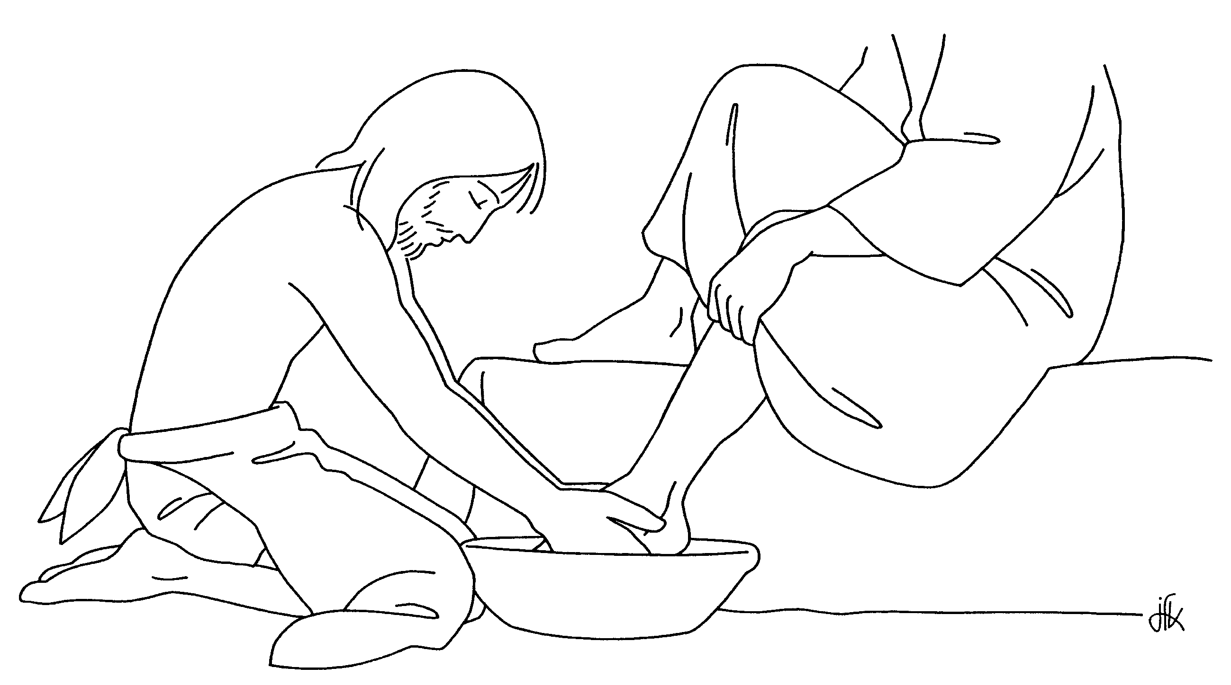 | 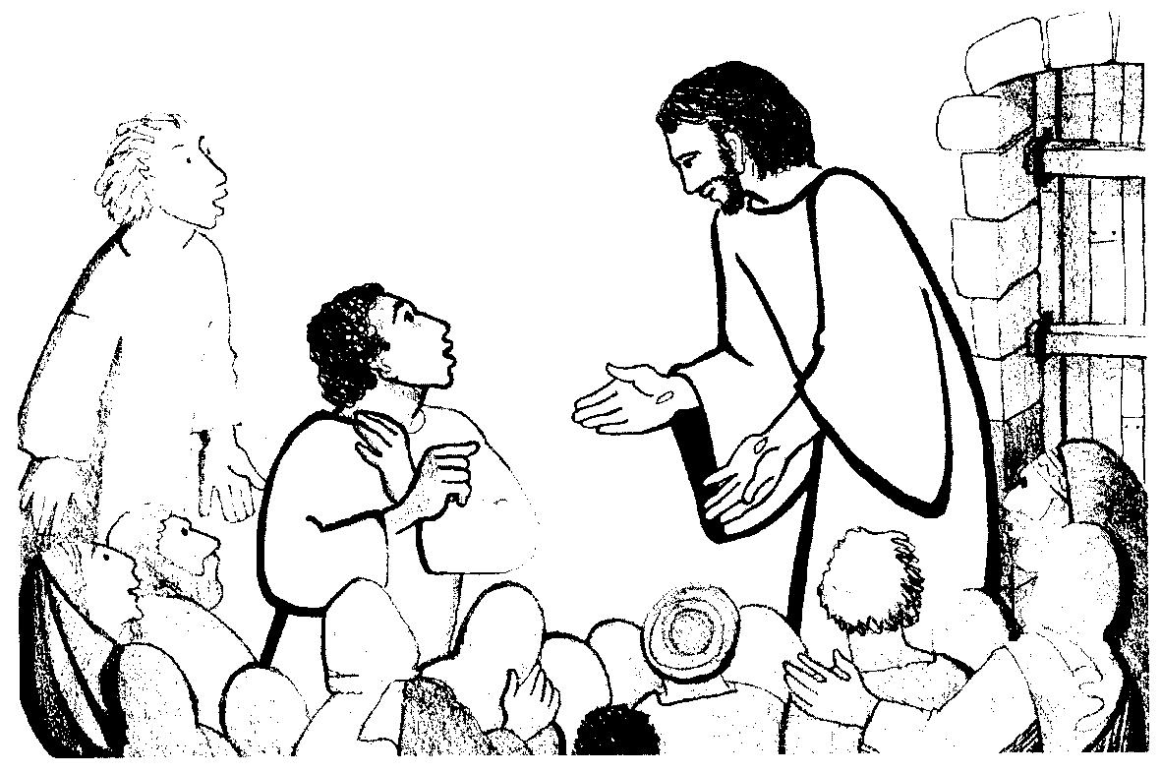 | 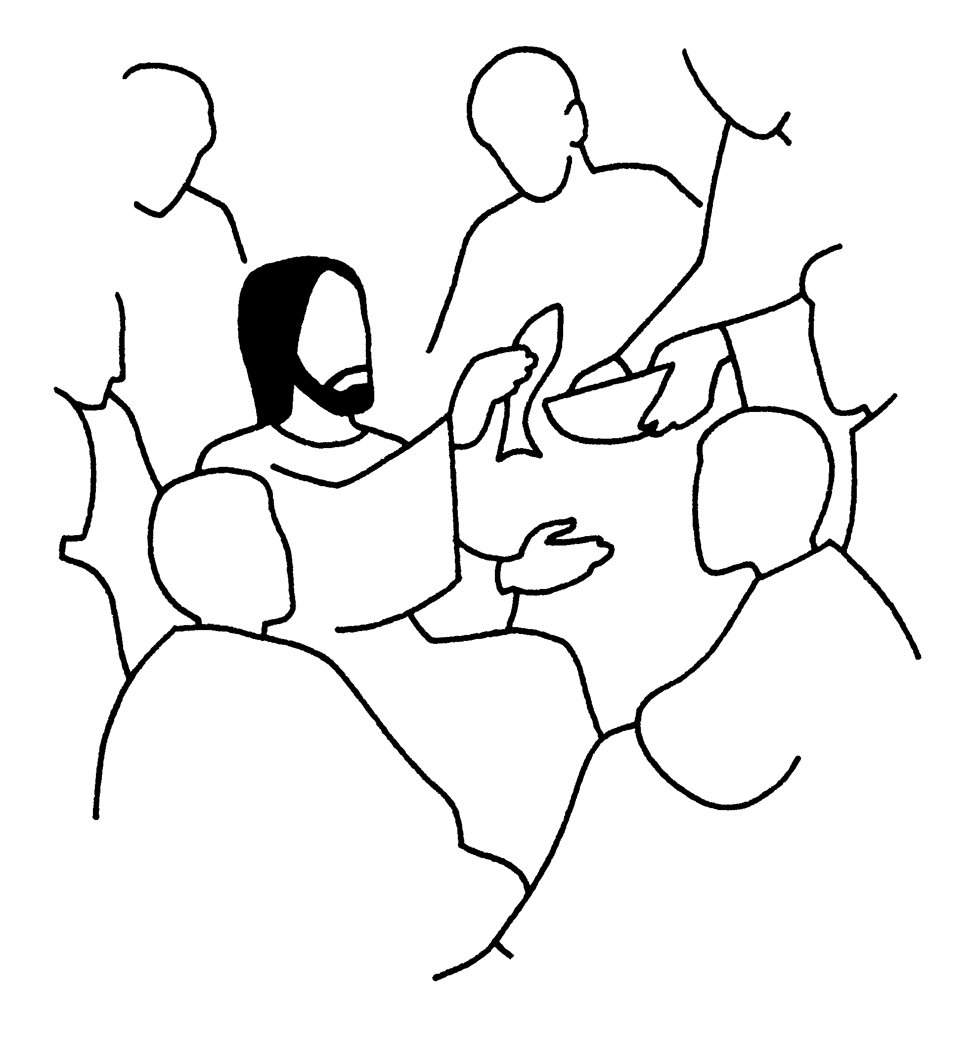
prend dans ses bras
punit
envoie
parle
donne un exemple
écoute
rend service
embrasse
quitte
ouvre l’esprit
questionne
donne la paix

Choisis une/des image(s) qui conviendrai(en)t pour montrer « aimer à la manière de Jésus » :

- Mots croisés

1
2
3
4
5

Horizontalement, trouve ces mots de l’évangile d’aujourd’hui :
- Quitter un endroit. C’est pour cela que Jésus a choisi ses disciples.
- Ce qu’on peut faire quand on voudrait avoir ou connaître quelque chose.
- Le contraire de la tristesse.
- Ce mot veut dire deux choses : rester et habiter.
- Savoir quelque chose, être en relation avec quelqu’un.

Verticalement, découvre le mot qui se trouve 4 fois dans l’évangile et qui est le contraire de la haine.

[ partir, demander, joie, demeurer, connaître / amour ]

Avec des images

1)
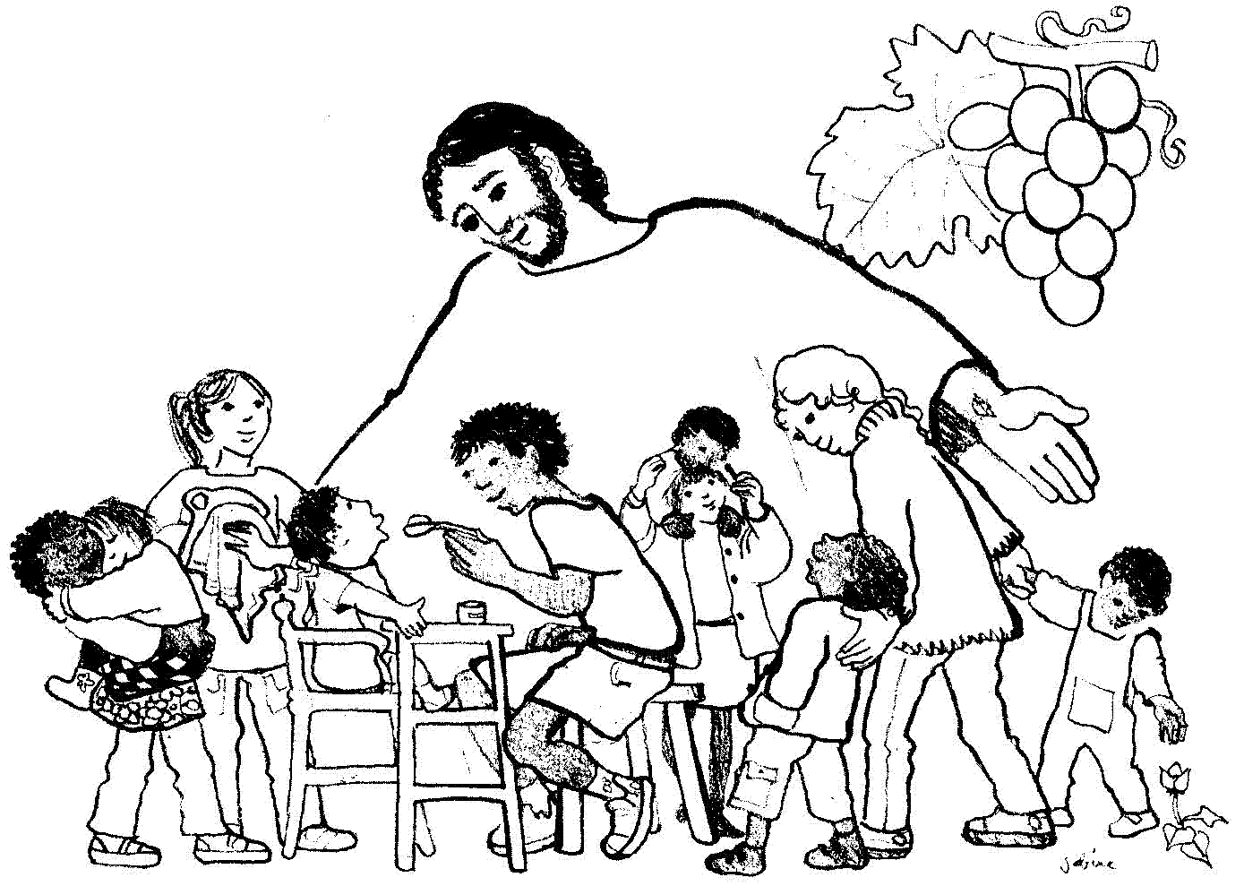
À ton avis, à quelle partie de l’évangile la dessinatrice a-t-elle pensé en faisant ce dessin ?
Pourquoi a-t-elle dessiné des raisins ?
Si tu devais le transformer pour faire un dessin qui représente la réalité, que rajouterais-tu ?

2)

À quelle phrase de l’évangile te fait penser ce petit dessin ?
À ton avis, pourquoi la dessinatrice a-t-elle fait 2 personnages différents ? Pourrais-tu trouver un mot du texte qui dit cela ?

Annexe

- Activité « Amur tujurs ? ».

Exemples de cartes situation :

- Jeu n° 4 : enquête

Fragments trouvés dans l’enveloppe :

il disait à ses disciples : « Comme le Père m’a aimé, moi aussi je vous ai aimés. Demeurez dans mon amour.
Si vous êtes fidèles à mes commandements, vous demeurerez dans mon amour, comme moi, j'ai gardé fidèlement les commandements de mon Père livre de l’Exode chapitre 20 versets 1 et 2 e t

je demeure dans son amour.
Je vous ai dit cela pour que ma joie soit en vous, et que vous soyez comblés de joie.
Mon commandement, le voici : Aimez-vous les uns les autres comme je vous ai aimés.
Il n'y a pas de plus grand amour que dedonner sa vie pour ses amis.
Vous êtes mes amis si vous faites ce que je vous commande.
Je ne vous appelle plus serviteurs, car le serviteur ignore ce que veut faire son maître ; maintenant, je vous appelle mes amis, car tout ce que j'ai appris de mon Père, je vous l'ai fait connaître.
Ce n'est pas vous qui m'avez choisi, c'est moi qui vous ai choisis e

t établis afin que vous partiez, que vous donniez du fruit, et que votre fruit demeure. Alors, tout ce que vous demanderez au Père en mon nom, il vous l'accordera.
Ce que je vous commande, c'est de voir Jean chapitre 15 verset 17 les autres.

[ On peut donner le document tel quel. On peut également le déchirer pour obtenir les morceaux suivants :

il disait à ses disciples
les commandements de mon Père livre de l’Exode chapitre 20 versets 1 et 2
je demeure
mon commandement
donner sa vie / pour ses amis
Je ne vous appelle plus / serviteurs
moi qui vous ai choisis
afin que vous partiez
que vous donniez / du fruit
Ce que je vous commande, c'est de voir Jean chapitre 15 verset 17 les autres

Il y a alors le travail supplémentaire de remettre ensemble les morceaux séparés ici par / ]

NB voir aussi 6ème dimanche de Pâques A ainsi que l’évangile de la semaine passée (5ème B)

voir « aimer » dans la boîte à mots http://www.catho-bruxelles.be/-Bible-et-enfants-.html
voir « commandements » dans la boîte à mots http://www.catho-bruxelles.be/-Bible-et-enfants-.html
voir aussi la note « commandement » ici : http://atelier-evangile.catho-bruxelles.be/Ateliers/06paq-b.pdf
C’est le mot grec utilisé pour serviteur
Le prophète Jérémie nous dit quelque chose de cette intériorisation : “Voici donc l’alliance que je conclurai avec la communauté d’Israël après ces jours–là–oracle du SEIGNEUR : je déposerai mes directives au fond d’eux–mêmes, les inscrivant dans leur être ; je deviendrai Dieu pour eux, et eux, ils deviendront un peuple pour moi. Ils ne s’instruiront plus entre compagnons, entre frères, répétant : « Apprenez à connaître le SEIGNEUR », car ils me connaîtront tous, petits et grands–oracle du SEIGNEUR. Je pardonne leur crime ; leur faute, je n’en parle plus.” (Jérémie 31:33-34 TOB)
Voir « Je suis » dans la boîte à mots http://www.catho-bruxelles.be/-Bible-et-enfants-.html, voir aussi évangiles des 4ème et 5ème dimanches de Pâques
J. VANDENBOSCH et Sabine de COUNE, Prier la Parole Dominicale Année B, Ed. Fidélité
M-J HANQUET, Dessiner la parole dominicale, éd. Cana

